**ГОСУДАРСТВЕННОЕ ОБРАЗОВАТЕЛЬНОЕ УЧРЕЖДЕНИЕ**

**ВЫСШЕГО ПРОФЕССИОНАЛЬНОГО ОБРАЗОВАНИЯ**

**"ДОНЕЦКИЙ НАЦИОНАЛЬНЫЙ ТЕХНИЧЕСКИЙ УНИВЕРСИТЕТ"**

Лабораторная работа № 5

Тема: «Ассемблер. Подпрограммы. Способы адресации данных при обработке и вычислениях с матрицами»

Проверил: Выполнил:

асс. каф. ПИ ст. гр. ПИ-18б

Ищенко А.П. Моргунов А. Г.

____.____.2020г. ____.____.2020г.

асс. каф. ПИ

Павлюк Е.Н.

____.____.2020г.

Донецк – 2019

Задание:

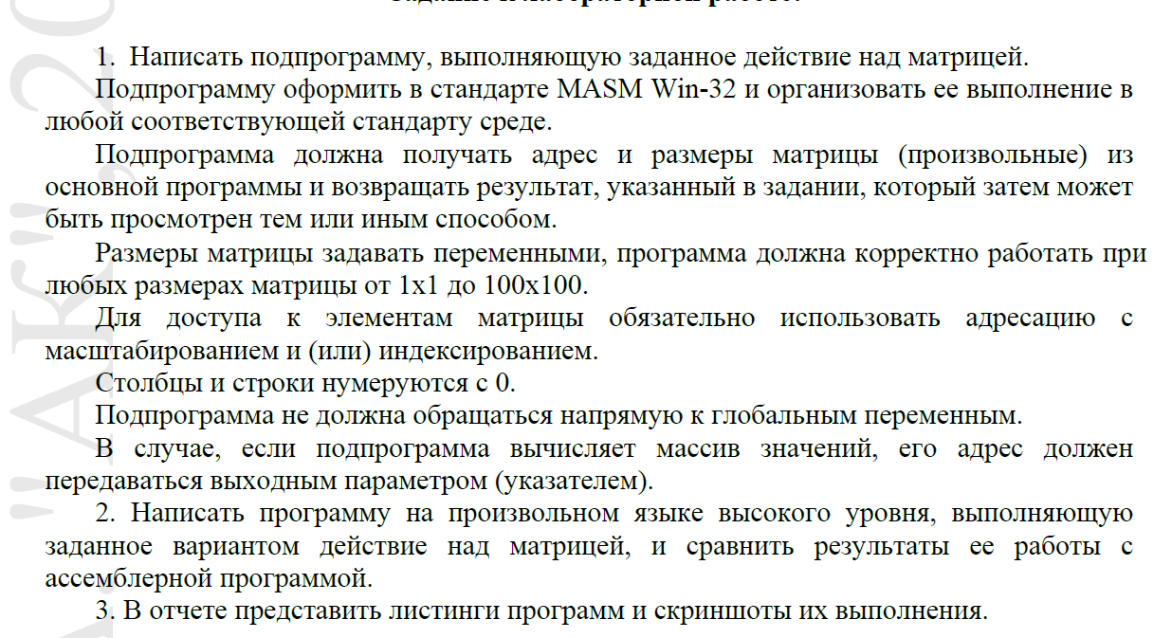



Листинг

#include <iostream>

using namespace std;

int main()

{

const int n = 6;

int a[n][n] = { {0,1,2,3,4,5},

{0,1,2,3,4,5},

{0,1,2,3,4,5},

{0,1,2,3,4,5},

{0,1,2,3,4,5},

{0,1,2,3,4,5} };

for (int i = 0; i < n; i++)

{

for (int j = i; j < n; j++)

{

int b;

b = a[i][j];

a[i][j] = a[j][i];

a[j][i] = b;

}

}

cout << "C++" << endl;

for (int i = 0; i < n; i++)

{

for (int j = 0; j < n; j++)

{

cout << a[i][j] << " ";

}

cout << endl;

}

char c[n][n] = { {'0','1','2','3','4','5'},

{'0','1','2','3','4','5'},

{'0','1','2','3','4','5'},

{'0','1','2','3','4','5'},

{'0','1','2','3','4','5'},

{'0','1','2','3','4','5'} };

char cnew[n][n];

int y=n-1;

char ch;

_asm {

lea eax, c

lea ebx, cnew

mov ecx, n

fori :

mov edi,n

sub edi,ecx

push ecx

mov ecx, n

forj :

mov edx, n

imul edx, ecx

mov dx, [eax + edx - 6]

mov[ebx + ecx - 1], dl

loop forj

add ebx, 6

add eax, 1

pop ecx

loop fori

}

cout <<endl<< "Assembler:"<<endl;

for (int i = 0; i < n; i++)

{

for (int j = 0; j < n; j++)

{

cout << cnew[i][j] << " ";

}

cout << endl;

}

return 0;

}